Arbitrair nummer 204 21 oktober 2024
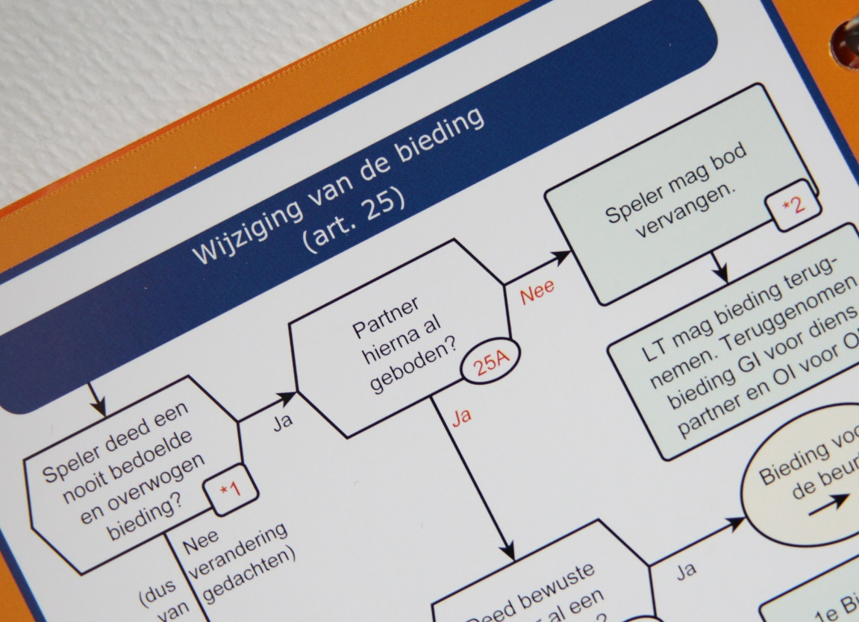

Arbitrair is voor alle gewone bridgers en wedstrijdleiders die in de eerste plaats bridgen voor hun plezier, ook na een vermeende overtreding/onregelmatigheid!

Ciska Zuur, Ron Jedema, Siger Seinen en Rob Stravers (redactie) kijken met minstens zoveel plezier naar de voorgelegde vraagstukken, met Ton Kooijman als actief meekijkend en –denkend primus inter paris.

Standaard beginnen we met onze antwoorden op de volgende pagina zodat jij eerst een oordeel kunt vellen.

Mail je vraag naar: rob.stravers128@gmail.com

- Gaat je vraag over een specifiek spel, geef dan ook de volledige spelverdeling, biedverloop en Gever/Kwetsbaarheid.
- Wil je een oordeel over een club/toernooiarbitrage waartegen beroep is aangetekend, dan behandelen we die – eveneens met plezier – als Protestcommissie. Geef dan naast alle spelinformatie ook de visies van alle partijen en wedstrijdleider(s).

Inhoud
02 Openingsvraagstuk

06 Voorspeelbeperkingen (te beperkend?)

Een paar dossiers
07 Geen 3SA maar 3♠
08 Verzaking van dummy
09 Omgaan met een verzaking
11 ‘Ik denk dat ik me vergiste’

Openingsvraagstuk

De zaak

West Noord Oost Zuid
1SA pas 3♣* 3♦
3♦*

3♣ is Puppet, wests 3♦-bod belooft minstens één hoge 4-kaart.

Maar oeps, west zag zuids tussenbod over het hoofd.

Speler zuid zei meteen dat west 3♦-bod onvoldoende was en dat hij zijn bod voldoende moest maken.
Liefst 98 giganten gaven hun aanpak prijs (15 spelers zonder spelregelcursus (blauwe balk) die zich interesseren in de spelregels; 26 spelers die een spelregelcursus volgden en niet (meer) arbitreren (oranje) en 57 spelers die van af en toe tot regelmatig arbitreren (de grijs gekleurde balk).

Een overzicht van de genoemde onderwerpen met genoemde punten van aandacht:

Opmerkelijk is dat geen van de onderdelen door méér dan de helft van de inzenders is genoemd. Het hoogst scoort de preek richting zuid dat hij niet mag zeggen wat west zou moeten doen (45%… Bij de juiste aanpak op de volgende pagina geef ik het percentage van de actieve wedstrijdleiders die dat noemden.
De (volledige) juiste aanpak
West Noord Oost Zuid
1SA pas 3♣* 3♦
3♦*
3♣ is Puppet, wests 3♦-bod belooft minstens één hoge 4-kaart.

Maar oeps, west zag zuids tussenbod over het hoofd.
Speler zuid zei meteen dat west 3♦-bod onvoldoende was en dat hij zijn bod voldoende moest maken.

- (0%) Vertel aan de tafel dat je eerst met noord in gesprek gaat om na te gaan of sprake is van een onbedoelde bieding én, zo niet, of west een vervangende bieding wil doen die je als wel of niet gelijkwaardig beschouwt. Een onbedoelde bieding mag zonder verdere gevolgen worden gecorrigeerd (artikel 25A). Alleen als het 3♦-bod volgens jou geen onbedoelde bieding is (artikel 27), heeft noord het recht om 3♦ te accepteren. Voordat hij kiest mag hij weten of je wests vervangende bieding als vergelijkbaar beoordeelt.

- (37%) Nodig west uit voor een gesprek buiten gehoorsafstand van de tafel.
- (37%) Ga na of er sprake kan zijn van een misgreep (artikel 25A). Als west zei ‘Oeps, ik zag zuids bod niet’, sluit dat uiteraard een misgreep uit.

- Je west deelt mee dat je 3♦ niet ziet als een onbedoeld bod, dat je je 3♦-bod moet vervangen als noord dat bod niet accepteert en je legt uit wat volgens jou een vervangende bieding wel of niet gelijkwaardig maakt.

Het (mooie) dilemma van wel of niet vergelijkbaar
Het gemakkelijkst te bevatten is de uitleg: de boodschap van het ingetrokken (3♦-)bod mag geen wezenlijke informatie toevoegen aan de boodschap van de vervangende bieding.

Doublet vergelijkbaar?
De boodschap ‘minstens één hoge 4-kaart’, vertelt west met 3♦. Dan ligt het voor de hand dat ‘doublet’ op 3♦ exact dezelfde boodschap meldt, dus is doublet als vervangende bieding honderd karaat vergelijkbaar.

3♥/♠ vergelijkbaar?
Als west het 3♦-bod vervangt door 3♥/♠, belooft dat een 5-kaart in die kleur. Dan is de vervangende bieding preciezer dan het ingetrokken 3♦-bod. En dat mag, omdat de onbekende kleur van het ingetrokken bod dan niets toevoegt.
Maar… het 3♦-bod sluit een hoge 5-kaart uit. Als west nu kiest voor 3♥/♠, voegt het ingetrokken 3♦-bod wél iets toe aan het aantal kaarten in die kleur, namelijk dat de geboden kleur geen 5-kaart maar een 4-kaart is. Die grens is voor de partner belangrijk met een 3-kaart in die kleur!

Bij twijfel
Voordeel van een vergelijkbare bieding is dat partner noord vrij mag bieden. En dat je achteraf het resultaat mag aanpassen als je meent dat de niet-overtredende partij door de overtreding is benadeeld. Dat correctierecht heb je NIET na een niet-vergelijkbaar vervangende bieding met pasplicht voor de partner. Daarom zou ik als WL 3♥/♠ als vergelijkbaar beoordelen, maar als speler kiezen voor doublet als vervangende bieding vanwege mogelijke correctie achteraf… Van de inzenders kozen de meesten voor 3♥/3♠ (29%) als vergelijkbaar; doublet (26%).
- Vraag aan west welke legale bieding hij wil doen als noord zijn onvoldoende bod niet accepteert. Jouw enige taak is om aan te geven of je die bieding wel of niet zal behandelen als gelijkwaardig. Je helpt west niet met het zoeken naar de voor hem gunstigste vervangende bieding.

- Als de eventuele vervangende bieding vaststaat laat je west weer plaats nemen.

- (26%) Je vertelt aan de tafel dat er geen sprake is van een onvoldoende bieding. Ook deel je mee of de vervangende bieding wel of niet vergelijkbaar zal zijn, en – als sprake is van een vergelijkbaar vervangende bieding – je dan het recht hebt om achteraf het resultaat aan te passen als je meent dat NZ toch door de overtreding zijn benadeeld. Tot slot vraag je noord of hij het 3♦-bod wel of niet accepteert.

- Het ziet ernaar uit dat OW leider en dummy worden; om die reden hield ik niet het aantal bij van de inzenders die een mogelijke voorspeelbeperking noemden.
Een paar noten

- Opmerkelijk is dat 13% van de actieve wedstrijdleiders opmerkte dat west niet zou mogen melden dat het 3♦-bod onvoldoende is, omdat west niet aan de beurt was. Dat is een misverstand, elke speler mag dat zeggen.

- Ruim 10% van de actieve wedstrijdleiders en precies 10% van de spelers zonder opleiding menen dat alleen 4♦ een gelijkwaardig vervangende bieding is. Dat kan echter niet goed zijn, omdat 3♦ een conventioneel bod is dat alleen minstens één hoge 4-kaart meldt en niets zegt over de ruitenkleur.

- Bijna een kwart van de actieve wedstrijdleiders sluit een gelijkwaardige vervangende bieding uit. Ten aanzien van een vervangend 3♥/♠-bod is daar wel iets voor te zeggen. Volgens Puppet belooft het directe 3♥/♠ een 5-kaart in de geboden kleur; het 3♦-bod meldt echter één of twee hoge 4-kaarten! Dat het specifiekere vervangende 3♥/♠-bod in ieder geval die kleur meldt is geen probleem, maar wel de 3♦-boodschap dat een hoge 5-kaart uitsluit.

Mijn voorkeur: toch als vergelijkbaar behandelen en de spelers erop wijzen dat je achteraf het resultaat kan aanpassen als je meent dat de tegenstanders door deze overtreding zijn benadeeld.

10 ontvangen opmerkingen bij de antwoorden

- Bij een vergelijkbaar bod gaat bieden gewoon door zonder rechtzetting.

- Ik laat de bieding staan omdat het zeer waarschijnlijk is dat NZ gaan spelen.

- Ik zou het liefst artikel 81C5 toepassen.

- Ik zou hem 3♥/♠ laten bieden.

- De laatste mogelijkheid: "ik arbitreer alleen aan eigen tafel" is een hele foute! 😉

- Ik vind de spelregel na het onvoldoende bod in de recente spelregels een draak. Ik hoop dat dat in de toekomst minder slecht geregeld wordt.

- Mocht na afloop de arbitrage nadelig zijn uitgevallen dan wordt een arbitrage score toegepast.

- West mag mij vragen of bepaalde biedingen gelijkaardig zijn, maar ik mag hem niet zeggen welke biedingen ik evt. als gelijkaardig beschouw.

- Ik kom aan tafel en verzoek West de bieding te verhogen naar 3♦*of het eindbod te bieden.

- Ik wacht even af hoe het verdere bieden gaat en ga daarna terug naar mijn speeltafel en noteer voor mijn eigen tafel een G+ en G+.

Mijn reacties op die 10 opmerkingen

- Bij een vergelijkbaar bod gaat bieden gewoon door zonder rechtzetting.
Fout! Na een vergelijkbare bieding moet de WL het resultaat aanpassen als hij meent dat de niet-overtredende partij door de overtreding is benadeeld. Dat mag niet als de vervangende bieding niet vergelijkbaar is en de partner van de overtreder verder moet passen.

- Ik laat de bieding staan omdat het zeer waarschijnlijk is dat NZ gaan spelen.
Onzin!

- Ik zou het liefst artikel 81C5 toepassen.
Dat is in deze zaak overbodig; als noord dat wil, accepteert hij het 3♦-bod.

- Ik zou hem 3♥/♠ laten bieden.
Fout! Het is niet aan de WL om vast te stellen wat west zou moeten bieden!

- De laatste mogelijkheid: "ik arbitreer alleen aan eigen tafel" is een hele foute! 😉
Volledig mee eens!

- Ik vind de spelregel na het onvoldoende bod in de recente spelregels een draak. Ik hoop dat dat in de toekomst minder slecht geregeld wordt.
De voorzitter van The Laws Committee leest mee. Welke aanpassing zou deze overtreding veel gemakkelijker en beter rechtzetten?

- Mocht na afloop de arbitrage nadelig zijn uitgevallen, dan wordt een arbitrale score toegepast.
Fout! Als oost na het oordeel ‘niet gelijkwaardig’ verder moet passen en west goed gokt waardoor OW een topscore behaalt, mag de WL géén arbitrale score toepassen!

- West mag mij vragen of bepaalde biedingen gelijkaardig zijn, maar ik mag hem niet zeggen welke biedingen ik evt. als gelijkaardig beschouw.
Voor alle duidelijkheid: west mag vertellen welke vervangende bieding hij wil doen, de WL moet dan vertellen of die bieding wel of niet gelijkwaardig is.

- Ik kom aan tafel en verzoek West de bieding te verhogen naar 3♦*of het eindbod te bieden.
Je verzoekt niets! Ook niet als je 4♦ bedoelt!

- Ik wacht even af hoe het verdere bieden gaat en ga daarna terug naar mijn speeltafel en noteer voor mijn eigen tafel een G+ en G+.
Als je even afwacht hoe het bieden verder gaat, zal je dat weinig tijd kosten en heb je aan je eigen tafel voldoende tijd om je eigen spel te spelen .

Voorspeelbeperkingen Ontvangen vraag
Ik heb een vraag over art. 26B (Voorspeelbeperkingen).

Biedverloop
Noord Oost Zuid West
1♦ … … 1♥ Flink voor de beurt dus

1♥ wordt niet geaccepteerd en het bieden gaat terug naar Oost.
Het biedverloop wordt uiteindelijk:

Noord Oost Zuid West
1♦ 1♠ 1SA pas
2♦ allen passen
Via 31.B.2. kom ik bij 31.A.2.b. De PAS is niet vergelijkbaar met het ingetrokken 1♥-bod. Mee eens?
Dus zijn er voorspeelbeperkingen.
Als ik dan kijk naar de tekst van 26.B. staat er:
26B Voorspeelbeperkingen
Wanneer een bieding van een in overtreding zijnde speler ingetrokken wordt en niet vervangen wordt door een vergelijkbare bieding en hij tegenspeler wordt, dan mag de leider bij de eerste keer dat de partner van de overtreder moet voorspelen (dat kan de uitkomst zijn), de partner van de overtreder verbieden een kleur voor te spelen die niet aangeduid werd door de overtreder in het reglementaire bieden. Een dergelijk verbod blijft van kracht zolang de partner van de overtreder aan slag blijft.

In dit voorbeeld heeft de overtreder geen enkele kleur reglementair aangegeven, dus zou Leider noord aan oost ook de schoppenstart kunnen verbieden.

Gevoelsmatig is dat wat raar, Oost heeft zelf reglementair schoppen geboden en zou dan ineens van Schoppen AHVxx niet met de A mogen starten. Maar ik kan er niets anders van maken. Of zie ik hier iets over het hoofd?
Johan Booy

Rob:
Dat klinkt inderdaad vreemd, Johan. In jouw biedvoorbeeld betekent dit dat als OW moeten tegenspelen, en de eerste keer dat oost moet voorspelen, de leider hem alle kleuren kan verbieden, omdat de overtreder reglementair geen enkele kleur heeft geboden. Dus kan de leider ook verbieden schoppen voor te spelen.

Ik ben ervan overtuigd dat hier een hele mooie zuivere reden aan ten grondslag ligt, dus kijk ik vragend naar Ton Kooijman.
Ton Kooijman (voorzitter van The Laws Committee):
De zuivere reden is de eenvoud van bepaling, maar vanuit een oogpunt van redelijkheid is er inderdaad wel wat op aan te merken. Het is in de besprekingen over de nieuwe versie in 2027 al wel langsgekomen, dus wie weet?
Goed opgemerkt in ieder geval!

Rob:
Als de eenvoud centraal staat wil ik wel een voorzet geven

Uit de spelregels van 2027
26B Voorspeelbeperkingen
Wanneer een onreglementaire bieding wordt ingetrokken en niet wordt vervangen door een vergelijkbare bieding en de overtreder tegenspeler wordt, mag de leider bij de eerste keer dat de partner van de overtreder moet voorspelen (dat kan de uitkomst zijn), verbieden een kleur voor te spelen die alleen onreglementair is geboden.
Een dergelijk verbod blijft van kracht zolang de partner van de overtreder aan slag blijft.

Een paar dossiers

Geen 3SA maar 3♠

Dag Roberto,

Gisteren op de club komt men na de 4de slag erachter dat het contract niet 3SA is maar 3♠.

De Leider speelt op dit moment 3SA wat zij ook ingevoerd heeft staan.

De tegenstanders en de Dummy zegt dat het eindcontract 3♠ is.

Tegenstanders speelden ook tegen zoals tegen een schoppencontract en de leider SA.

Hoe gaat men hier als WL mee om? Wat zijn de consequenties etc.

Rob:
Heerlijk!
Omdat alleen de leider dacht dat hij SA speelde, terwijl tegenspelers en dummy - terecht - uitgingen van - een schoppencontract, zie ik geen probleem.
Want... dummy legde zijn troefkaart keurig rechts en alle spelers die daarna voorspeelden wonnen de vorige slag volgens de wetten van een schoppencontract...

Waarschijnlijk is de wl ontboden door de eerste aftroever... Dat betekent dat de hoogste troefkaart die slag wint en het spelen - van het troefcontract - gewoon wordt voortgezet.

Verzaking van dummy
Na een zwakke 2♦️-opening van Zuid en een informatie doublet van Oost komen OW terecht in 4♠, te spelen door West.

Noord komt uit met ♦️, in dummy Oost getroefd (♦️9 lag verscholen onder ♣V maar dat werd pas een paar slagen later duidelijk).

Dummy heeft dus verzaakt (Art. 14B4) en de arbiter wordt gevraagd.

Ik verzoek ze om door te spelen waarna OW 4♠C maken.
Ik oordeel dat het een voldongen verzaking is en dat als ♦9 zichtbaar was geweest, zuid de slag had gewonnen en ♣ had nagespeeld waarop OW dus 4♠-1 scoren (Art. 64C); ♦A, ♣AH en een aftroever in ♣.

Is dit correct?
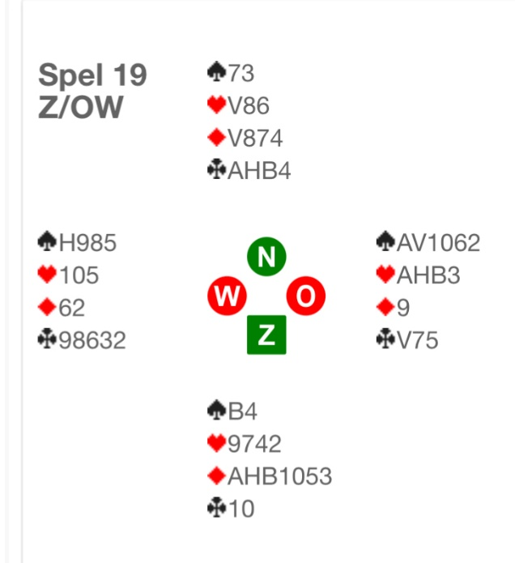
Wat mij vooral niet duidelijk is:
Of en hoe Art. 64A1 toegepast moet worden, want de slag is gewonnen door de overtreder, de blinde, en niet door de leider.

Rob:
Voor de rechtzetting (aanpassing van het resultaat) maakt het bij een verzaking van een kaart die zichtbaar had moeten zijn (dummy of strafkaart) niet uit welke kaart (hand) die slag won. Er is dan namelijk geen sprake van ‘Automatische aanpassing van het aantal slagen’ (artikel 65B3).

Maar het gaat nog verder! Als de ‘niet-overtredende partij’, in dit spel de tegenspelers, door verkeerd liggende kaarten van dummy is benadeeld, moet de WL dat nadeel met een arbitrale score opheffen.

Stel dat noord was uitgekomen met ♣A, bij dummy geen ruitenkaart ziet en NZ om die reden geen ruiten spelen, waardoor ze een ruitenslag missen. Ook dan moet de WL, ondanks dat er niet is verzaakt, met een arbitrale score dat nadeel van de tegenspelers opheffen.

In deze zaak moet de WL het resultaat inderdaad corrigeren naar 4♠-1. Je arbitreerde dus perfect!

Omgaan met verzaking
Ik ben zuid dummy, op tafel ligt ♣V-sec.

Mijn partner speelt een kleine klaveren naar de vrouw, oost legt een harten op tafel en de vrouw houdt, west speelt ook een klaveren bij.

Dan komt oost erachter dat hij had moeten bekennen, hij heeft notabene ♣A!

Ik zeg tegen hem dat hij nu het aas niet meer mag leggen (bijdehand zoals altijd ☺), hij had nog meer klaveren.

Arbiter erbij, die wist het niet precies, kwam later naar ons toe: de tegenpartij kreeg twee strafslagen, ons contract van 5♠ gemaakt is daardoor gemaakt.

De tegenpartij ging niet akkoord, uiteindelijk kregen we allebei 60% toebedeeld.
5♠ zat er zonder deze verzaking met rechtzetting niet in.

Het was halverwege het spel we maakten allebei nog slagen.
Wat vind jij ervan?

Rob:

Ik begin met twee vragen aan jou
- Uit welk spelregelartikel haal jij het recht om te vertellen wat oost wel of niet mag doen?
- Waarom mag oost volgens jou zijn verzaking niet herstellen?

Voor de wedstrijdleider heb ik ook twee vragen
- Uit welk artikel haalt hij die twee strafslagen?
- Volgens welk artikel veranderde hij na een protest op zijn rechtzetting (van twee over te dragen slagen) die in 60-40%?

Vragensteller:
Hoi Rob,
Zoals je waarschijnlijk wel weet ken ik niet de arbitrage regels, dus mijn opmerking kwam nergens vandaan.
Dus misschien heb ik wel onterecht zo gereageerd.
Alle kaarten lagen nog op tafel toen oost erachter kwam.
Wat de arbiter betreft: die dook in de boeken en kwam in de eerste instantie met 1down, maar hij zou het nog verder uitzoeken. Later kwam hij met twee strafslagen voor de tegenpartij dus contract gemaakt.
Weer later werd dat weer herzien in allebei 60%.
Beetje dubieus allemaal (de stemming bleef overigens heel plezierig bij alle partijen).
Ik denk je antwoord nu al te weten…

Rob:
Hahaha!

Eerlijk gezegd denk ik dat je het antwoord niet weet. Maar wel vreemd dat de arbiter tot zijn besluit kwam ná raadpleging van de boeken. Ik ben wél benieuwd welke boeken dat waren.

Zet je schrap!

Omdat de verzaker en diens partner nog geen kaart speelde in de volgende slag is de verzaking niet voldongen. Dat betekent dat de slag waarin is verzaakt moet worden hersteld. Hij mag elke klaveren bijspelen die hij wil, de kaart die de verzaker bijspeelde wordt een zogenaamde strafkaart.

Zodra die kaart reglementair kan worden (bij)gespeeld moet dat. Als de partner moet voorspelen kan de leider hem verplichten of verbieden in die kleur voor te spelen. En het resultaat telt. Dus niks strafslagen of 60-40…

Gaat dus heen, en zondig nooit meer .

Ik denk dat ik me vergiste…
♠ H V 8 5
♥ H 10
♦ 10 4 2
♣ V 8 6 3
♠ A 10 6 4 3 ♠ B 2
♥ 8 6 5 ♥ A B 4
♦ H V 8 5 ♦ A B 9 7
♣ 7 ♣ A 9 5 4
♠ 9 7
♥ V 9 7 3 2
♦ 6 3
♣ H B 10 2

West Noord Oost Zuid
1SA pas
2♥ pas 2♠ pas
3♥!

West denkt na zijn 3♥-bod na, even verbaasd als N en Z.
Dan zegt Oost: ‘Oh, ik heb me vergist, denk ik.’
‘Dan bied ik 3SA’, zegt West.

Ik riep de arbiter.
De arbiter wist het niet zeker, riep een collega erbij, die de hand van West bekeek en concludeerde dat hij daarmee geen 3SA mocht bieden.
Dus werd 3♥ het te spelen contract.

Omdat ik zelf zo'n beetje "hoofdarbiter" ben op onze club, vroegen beide collegae later wat ik zelf vond. Ik zei dat ik in hun plaats hetzelfde zou hebben beslist.

Is dat juist? En waar vind ik de redenering die daartoe leidt?

Resultaten
4♠-4 Oost
3♥-2 West(onze casus)
3♠-1 Oost
2SA C Oost (2x)
3SA C Oost.
Oost bridget nog niet lang, West is in onze matig sterke club een vaste B-speler.

Rob:
We gaan ernaar kijken, Jan. Bij het overnemen van je tekst vroeg ik mij wel al af welke wettekst jullie het gevoel geeft dat de westhand moest worden bekeken…

Ciska:
Rob gaf al een voorzet: de arbiter bekijkt nooit actief de hand van een speler, grote uitzonderingen daargelaten (al zou ik er zo gauw geen weten).
Tot en met de 2♠ ging het goed.
Toen de 3♥…
Toen hij wat verbaasd keek, dacht Oost (de 'beginner') dus, dat híj het fout gedaan had.

Is aan W gevraagd waarom hij 3♥ bood?
3♠ staat met deze hand ook niet in mijn lesboekje!
En "vergrijpen" van 3♥ naar 3SA komt er (als grijpfout) bij mij niet door.

Dus als west gewoon zat te slapen, gaat het terug naar 3♥.

Maar, mag O nog wat bieden?
Oost mag al dit gekrakeel niet gehoord of gezien hebben. Hij moet nu kiezen tussen de 5-2-fit ♠ of de 4-3-fit ♥.
Het zou me niet verbazen al hij - nog niet zo ervaren - naar ♠ terug gaat.

Is Oost die optie gegeven? Ik meen van niet: "jullie moeten nu 3♥ spelen!"

